APOSTILA SETEMBRO/21
LÍNGUA ESPANHOLA – 8º ANO
Códigos das Habilidades
(EF08LI01.MT)
(EF08LI09.MT)
(EF08LI03.MT)
(EF08LI10.MT)
Nome da Escola: Escola Estadual Prof. Agenor Ferreira Leão
Nome da Professora:
Nome do Estudante:
Período: ( ) Vespertino ( ) Matutino Turma: 8º Ano ________

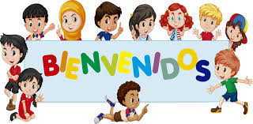Caro(a) alumno(a), este material fue elaborado con el objetivo de profundizar tus estudios en Lengua Española y reforzar los conocimientos que ya has tenido, a través de las explicaciones, de los ejercicios y las investigaciones que harás. La propuesta de esta Apostila es que aprendas a reconocer y emplear el vocabulario relativo a Medio ambiente y salud; Canción: A mi me gusta las hamburguesas y Avatar de Facebook en Whatsapp. .
Esperamos que aprendas a leer y comprender textos verbales y no verbales.
¡Utilízalo y aprovéchalo!



BLOQUE 01 - Medio ambiente y salud

La salud y el bienestar de las personas están íntimamente relacionados con el estado del medio ambiente. Los entornos naturales de calidad ofrecen necesidades básicas, como aire y agua limpios, tierras fértiles para la producción de alimentos, y energía e insumos materiales para la producción. La infraestructura verde sirve para regular el clima y evitar las inundaciones.
(A saúde e o bem-estar das pessoas estão intimamente relacionados com o estado do meio ambiente. Ambientes naturais de qualidade oferecem necessidades básicas, como ar limpo e água, terra fértil para produção de alimentos e insumos energéticos e materiais para produção. A infraestrutura verde serve para regular o clima e evitar inundações.)

El cambio climático, la pérdida de biodiversidad y la degradación del suelo también pueden repercutir en el bienestar humano al amenazar la prestación de servicios ecosistémicos, como el acceso a la producción de agua dulce y la producción de alimentos.
(Mudanças climáticas, perda de biodiversidade e degradação do solo também podem impactar o bem-estar humano, ameaçando a prestação de serviços ecossistêmicos, como o acesso à produção de água doce e à produção de alimentos.)
El medio ambiente representa una importante vía de exposición humana al aire contaminado, al ruido y a los productos químicos peligrosos. La mejora de la calidad del medio ambiente en áreas esenciales como el aire, el agua y el ruido puede evitar las enfermedades y mejorar la salud humana.
(O meio ambiente é uma importante rota de exposição humana ao ar poluído, ruído e produtos químicos perigosos. Melhorar a qualidade do meio ambiente em áreas essenciais como ar, água e ruído pode prevenir doenças e melhorar a saúde humana.)

Texto adaptado de https://www.eea.europa.eu/es/themes/human/intro

CONTESTA LAS PREGUNTAS

1)¿Qué relación hay entre salud y medioambiente?
_____________________________________________________________
2)¿Cuáles consecuencias trae la degradación del medioambiente al bienestar humano?
________________________________________________________________

3) ¿Qué áreas esenciales del medio ambiente puede mejorar la calidad de vida?
________________________________________________________________
4)¿Qué tipos de problemas ambientales reconoces em tu entorno social?
________________________________________________________________

5–Observa las tiras de abajo y hazlo que se pide.

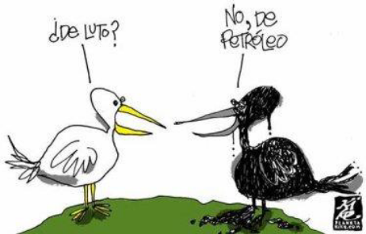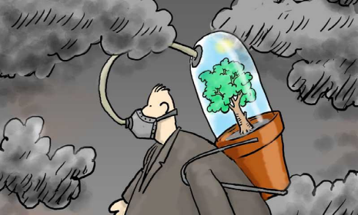
- (2)

a) Identifica a que desastre ambiental de Brasil se puede relacionar cada tira.
1-______________________________________________________________________
2-______________________________________________________

b)En el contexto de la tira1,¿qué relación se puede estabelecer entre“luto”y“petróleo”?
______________________________________________________________________

c) ¿Qué más te llama la atención en la tira 2? ¿Por qué?
_____________________________________________________________________

6. Reflexiona sobre qué representa la siguiente tira, discute com tus colegas y el profe.
Después, apuntalos problemas ambientales del planeta y las posibles soluciones.

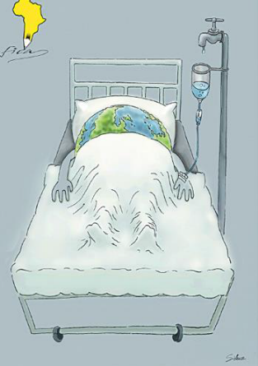

PROBLEMAS: _____________________________________________________________
__________________________________________________________________________
SOLUCIONES: _____________________________________________________________
__________________________________________________________________________

BLOQUE 02 – CANCIÓN:
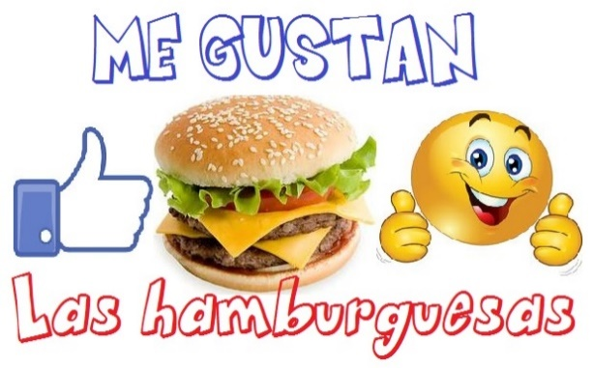
VIENDO EL VÍDEO https://youtu.be/VurwQUDtAtQ

Leiam a letra e observem a pronúncia das palavras.

CANCIÓN: A mi me gustan las hamburguesas
Los Pirata

A mi me gustan las hamburguesas
Con papas fritas, con mayonesa
Con mucho queso y mucho jamón
El que inventó la hamburguesa es un campeón

Nada de acelga, ni de fideos
Esa comida es aburrida, no la quiero
No más polenta, ni ensalada
A mí todo eso me parece una pavada(bobeira)

No tanta fruta, menos verdura
La remolacha me parece una tortura
A ver si paran con el pescado
No se dan cuenta que me tienen cansado

A mi me gustan las hamburguesas
Con papas fritas, con mayonesa
Con mucho queso y mucho jamón
El que inventó la hamburguesa es un campeón

Yo ya no quiero comer más guiso
Porque me tienen la paciencia por el piso
La zanahoria y el zapallo
Cuando la ponen en la mesa, me desmayo

A mi me gustan las hamburguesas
Con papas fritas, con mayonesa
Con mucho queso y mucho jamón
El que inventó la hamburguesa es un campeón

El que inventó la hamburguesa
El que inventó la hamburguesa es un campeón sin
distinción.
Disponível em: https://www.letras.mus.br/lospirata/
520603/ Acesso em: 03 set. 2020
ACTIVIDADES
- Eliminar de la canción, los nombres de la comida en español, y luego traducir al português:
(Retire da música, os nomes dos alimentos em espanhol, e depois traduza para o português)
_______________________________________________________________________

- Ahora marque con un X lo que le gusta y con Y lo que no le gusta al cantante:
Las hamburguesas ( ) La ensalada ( )
Las papas fritas ( ) Las frutas ( )
La mayonesa ( ) Las verduras ( )
El queso ( ) La remolacha ( )
El jamón ( ) El pescado ( )
La acelga ( ) El guiso ( )
Los fideos ( ) La zanahoria ( )
La polenta ( ) El zapallo ( )

- Marque con V para verdadero y F para falso.
- Na 1ª estrofa: Al cantante no le encantan las hamburguesas: ( ) Verdadero ( ) Falso
- Na 2ª estrofa: Le gusta la comida saludable: ( ) Verdadero ( ) Falso
- Na 3ª estrofa: Comer comida sana es una verdadera tortura: ( ) Verdadero ( ) Falso
- Na 4ª estrofa: Se siente bien cuando come verduras y frutas: ( ) Verdadero ( ) Falso

BLOQUE 03

AVATAR DE FACEBOOK EN WHATsAPP
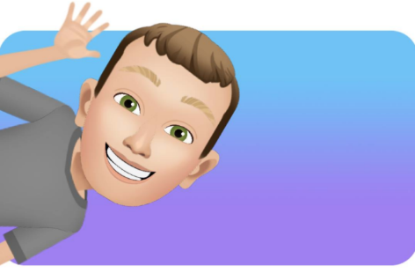
VIENDO EL VÍDEO
Disponible em https://www.youtube.com/watch?v=1L7nLZpciLg2

1.Vamos a ver un vídeo sobre el tema y averigua las siguientes informaciones
A)¿Dónde el vídeo se há publicado?
_______________________________________________________

B)¿Qué objetivo tiene el vídeo?
________________________________________________________

C) Qué redes sociales se abordan?
________________________________________________________

2. Contesta las siguientes preguntas sobre el vídeo "Como usar tu AVATAR de FACEBOOK en WHATsAPP!":
A)¿Cómo se llaman las dos personas de las fotos al lado y qué función tienen en el vídeo?
________________________________________________________________________

B)¿Cómo se llama su canal y porqué crees que lleva ese nombre?
______________________________________________________________________
C) Para ellos,¿ porqué les parece útil presentar um vídeo como ese?
______________________________________________________________________
D) Según ellos,¿ qué aplicaciones se necesitan para realizarla tarea propuesta?
______________________________________________________________________
E)¿Qué tipo de vídeos presentarán ellos en su canal?
______________________________________________________________________
F)¿Cómo se llaman ese género de vídeos que nos enseñana realizar alguna tarea?
______________________________________________________________________
G)¿Qué tipo de tareas se enseñan por vídeo sin internet?
______________________________________________________________________
H)¿Qué tipo de tareas te gusta aprender a través de vídeos de internet?
______________________________________________________________________

3.Vamos a irnos a nuestro Facebook. Y aqui te tiene que aparecerla opción de añadir a WhatsApp. Ahora nos vamos a la aplicación deI Sticker, vas al botón demás.Tras ver el vídeo,comenta:

A)¿Crees que esas aplicaciones pueden danar tu telefono celular?
_______________________________________________________________________
B)¿Te parecen seguras las redes sociales?
_______________________________________________________________________
C)¿Qué cuidados tomas a la hora de usar las redes sociales?
_______________________________________________________________________

REFERÊNCIAS BIBLIOGRÁFICAS
http://www.rio.rj.gov.br/dlstatic/10112/13233545/4333065/ESPANHOL.pdf
MATO GROSSO. Documento de referência curricular para Mato Grosso. Caderno pedagógico – língua inglesa e língua espanhola – anos finais do ensino fundamental. Secretaria de Estado de Educação de Mato Grosso: Cuiabá, 2020.
MATO GROSSO. Guia de elaboração de material didático escolar. Secretaria de Estado de Educação de Mato Grosso: Cuiabá, 2020.
http://marruecospanish.blogspot.com/2016/12/cancion-mi-me-gustan-las-hamburguesas.html?m=1
Texto adaptado de https://www.youtube.com/watch?v=1L7nLZpciLg (acesso em 22/05/2021).
https://www.youtube.com/watch?v=1L7nLZpciLg2

https://youtu.be/VurwQUDtAtQ

Texto adaptado de https://www.eea.europa.eu/es/themes/human/intro

https://www.letras.mus.br/lospirata/520603/ Acesso em: 03 set. 2020

